НАЙ-ЧЕСТО ДОПУСКАНИ ГРЕШКИ ОТ БЕНЕФИЦИЕНТИТЕ
ПО ПРОЦЕДУРА № BG05SFOP001-3.003 „ГРАЖДАНСКИ КОНТРОЛ ВЪРХУ РЕФОРМАТА В СЪДЕБНАТА СИСТЕМА”
НА ЕТАП ИЗПЪЛНЕНИЕ И ОТЧИТАНЕ НА ПРОЕКТИТЕ

ВЪЗЛАГАНЕ НА ДЕЙНОСТИ ПО ПМС №160/2016 Г. (ПУБЛИЧНА ПОКАНА И ДИРЕКТНО ВЪЗЛАГАНЕ):
- При сключване на договор чрез директно възлагане с представител на контролен/управителен орган на НПО, следва да има решение за това на колективния орган. В решението следва да е посочено кое лице сключва договора и приема работата. Не е допустимо сключване на договор сам със себе си без изрично решение за това на контролен/ управителен орган и приемане на работата сам на себе си.
- Хипотезата, описана по т.1 по-горе не е допустима, когато за избор на изпълнител се провежда публична покана съгласно ПМС № 160/2016 г.
- При подготовка на документация за провеждане на публична покана по ПМС
№ 160/2016 г. бенефициентите допускат грешка, като не залагат в нея изискването ценовата оферта на кандидатите да бъде базирана на часова ставка и изработени часове, което води до сключване на договор без цена, формирана на база часова ставка. Съгласно насоките за кандидатстване по процедурата това е недопустимо, тъй като „разходите за възнагражденията за вътрешен персонал по служебно/трудово правоотношение или по специален закон и външен персонал по договори за предоставяне на услуги следва да са изчислени на база часова ставка и да са за действително отработеното и отчетено време по съответните проекти.“
Препоръка: При обявяване на публична покана – в документацията следва да се опише прогнозната стойност по следния начин: размер на единична часова/и ставка/и, без осигуровки, съгласно одобрения проект, която кандидатът не следва да надхвърля при подаване на своята оферта, както и общата прогнозна стойност без ДДС, която е с включени разходи за осигуровки за цялата процедура.

ИЗПЪЛНЕНИЕ И ОТЧЕТНОСТ:
- Представяне на непълен комплект отчетни документи:
Препоръка: Да се използва като контролен лист списъка с видовете документи, които се подават при електронното отчитане и комуникация чрез ИСУН по ОПДУ (Приложение 2 към Указания за е-отчитане чрез ИСУН на проекти по Оперативна програма „Добро управление“ по процедура № BG05SFOP001-3.003), както и самите Указания за е-отчитане (III. РАЗДЕЛ „Отчетни документи“) при изпълнение на проекта и най-вече при прикачване на документи в ИСУН при подаване на искане за плащане. По този начин значително ще бъдат намалени броя на пропуските при представяне на документи и необходимостта от изискването им от УО на ОПДУ, което ще доведе до облекчен и по-бърз процес на верификация.
- Използване на грешни образци на документи от Указания за е-отчитане, които са приложими към други процедури за предоставяне на безвъзмездна помощ по ОПДУ. Следва да се има предвид, че приложимите указания за е-отчитане носят наименованието Указания за е-отчитане чрез ИСУН на проекти по Оперативна програма „Добро управление“ по процедура № BG05SFOP001-3.003, като съдържат в наименованието си номера на процедурата. Най-често се използват некоректни образци на документи за Декларация на бенефициента; Декларация за минимални и държавни помощи; Годишен технически отчет.
- Представяне на декларации за статут по ЗДДС и за невъзстановимия ЗДДС, които са приложими към Условия за изпълнение относими към други процедури за предоставяне на безвъзмездна помощ по ОПДУ. Следва да се има предвид, че съгласно приложимите условия за изпълнение тези декларации не са изискуеми.
- При възлагане на работа чрез сключване на договори с изпълнители в резултат на публична покана или директно възлагане, следва Възложител да бъде представляващия/управляващия организацията, като в случай, че в договора с лицето не е предвидено друго, работата следва да се приема от Възложителя.
- Не е допустимо работата по сключените договори да се приема от друго лице (най-често това е ръководителят на проекта), когато същото не е упълномощено. Същото се отнася и за лица, работещи на основание трудов договор – работата се приема от работодателя, ако не е уговорено друго между страните.
- Когато проект се изпълнява съвместно от бенефициент и партньор и двете страни извършват разходи за персонал, не е допустимо отчетите за извършена работа на персонала от страна на партньора да се приемат от ръководителя на проекта, който е представител на бенефициента и обратното, тъй като не е налично трудово правоотношение или сключен договор за услуга между двете лица.
- Отчита се работа по проекта преди датата на сключване на договор за услуга/трудов договор или след крайния срок, което е незаконосъобразно.
- Когато е сключен договор за услуга с външен изпълнител, при отчитане на часове следва да се спазва предвидения брой часове на месец, уговорен в договора с лицето и приложенията към него - техническа спецификация, техническо предложение и ценово предложение.
- При попълване на отчети за извършена работа най-често се допуска грешка като се въвежда една дата от месеца и към нея се попълва сбора на изработените часове за целия месец (1.1.2018 – 80 часа), което е некоректно. Следва да се попълнят данни за всеки изработен ден от месеца (пример: 1.1.2018 г. – 2 часа; 3.1.2018 – 2 часа и т.н.). Отчетите се изготвят за всеки календарен месец, като за всеки изработен ден се описва колко часа, каква работа е извършена и какъв резултат - постигнат. Може да се отчита само дейност, която е предвидено да бъде извършена по проекта и е възложена на лицето.

- При попълване на отчети за извършена работа се допуска грешка като един отчет за извършена работа се попълва за дейността, извършена от повече от едно лица едновременно. Отчетите следва да се попълват индивидуално за всяко лице за всеки месец. Всяко лице следва да опише дейността, която то е извършило, като не следва да има припокриване на дейности между две или повече лица.
- Пропуска се да се представи отчетен доклад (по образец) за работа по други проекти и/или при представянето/изискването му от страна на УО в него не се попълват часовете и по настоящия проект по ОПДУ и по други проекти, по които работи лицето. Отчетен доклад следва да се попълва аналогично за календарен месец и отчетените в него часове по проекта по ОПДУ да отговарят на часовете, попълнени в отчета за извършена работа.
- Следва да се има предвид, че лица на трудово правоотношение могат да отчитат само работа през работни дни при спазване на Кодекса на труда, като за тях се представя справка за отсъствия поради отпуск, болничен или друга причина за всеки календарен месец (по образец).
- Лица на трудово правоотношение отчитат работа по време на почивни дни, официални празници, неприсъствени дни съгласно Кодекса на труда, което е незаконосъобразно и недопустимо.
- Лица, които работят на допълнителен трудов договор по Кодекса на труда (Раздел IX. Допълнителен труд по трудов договор) следва да спазват ограничението в КТ - допълнителен труд заедно с продължителността на работното време по основното трудово правоотношение при подневно изчисляване да не превишават 48 часа. В случай че договорът се сключва с възможността да се превишава това ограничение, то следва да се представя изрично писмено съгласие на работника, чрез декларация, при спазване на чл. 113, ал. 2-5 от Кодекса на труда, като същата се представя при сключване на договора и след това на всеки 4 месеца.
- Пропуска се да се представят платежни документи за изплатени възнаграждения, ДОД и разходи за осигуровки.
- Когато се издава една Сметка за изплатени суми за възнаграждения за работа, която е извършена за период от повече от един календарен месец, бенефициентът/партньорът не е взел предвид размера на осигурителния доход за всеки календарен месец отделно при начисляването на разходите за осигурителни вноски. В този случай, за месец в който лицето е достигнало максималния месечен размер на осигурителния доход, са начислени осигурителни вноски и същите се отчитат пред УО за верификация, което е недопустимо.
- При попълване на справка за възнагражденията включени в искане за плащане следва да се има предвид следното:
  - закръгляне – следва да се приеме единен подход;
  - да се използват формулите въведени от УО в таблицата Excel съобразно размерите за осигурителни вноски и ДОД за съответната година или формули на бенефициента, но да не се манипулират формулите и да не се въвеждат директно числа, които не може да бъде идентифицирано как са получени;
  - въведените суми в справката за възнаграждения следва да отговаря на ведомостите и представените СИС;
  - отчетените в тази таблица стойности следва да отговарят на въведените в ИСУН стойности на заявени разходи за възстановяване.
- Допуска се грешка като се представя извлечение от счетоводната програма на бенефициента/партньора за начисленията, но не и за извършени плащания. Не е допустимо. От извлечението следва да е видно, че се поддържа аналитичност по проекта, както и да са видни извършените плащания и по банка, и по каса, като последното най-често се пропуска.
- Не се представят извлечения от счетоводната система за разходите на партньора.
- Допуска се грешка, като на самоосигуряващо се лице (СОЛ) се издава Сметка за изплатени суми и удържат осигуровки и авансов данък. На по-ранен етап следва да се изиска от лицето декларация за осигурителния му статус по чл. 43, ал. 5 от Закона за данъците върху доходите на физическите лица и в случай че лицето е СОЛ, същото да издава документ с реквизити по чл.6, ал.1 от Закона за счетоводството, като се изплаща възнаграждението в пълен размер.
- При лица, работещи на основание договор за услуга, сключен след директно възлагане се пропуска да се представят декларации за осигурителния статус на лицето, за всеки календарен месец, през който е работило по проекта.
- При лица, работещи на основание договор за услуга, сключен след директно възлагане се пропуска да се представи декларация от лицата, че не са в трудово/служебно правоотношение с бенефициента/партньора (приложимо за физически лица, с които е сключен договор за услуга чрез директно възлагане под нормативно определените прагове за провеждане на публична покана по ПМС № 160/2016 г./обществена поръчка по ЗОП). Липсата е основание за неверифициране.
- Пропуска се да се представи доказателствен материал за отчетените възнаграждения на персонала и относим към изпълнение на дейностите – протоколи от работни срещи, доклади, анализи и други.
- Пропуска се да се докаже от бенефициента и партньора (ако е приложимо) че изпълняват всички мерки за информация и комуникация в съответствие с разпоредбите на Приложение XII от Регламент (ЕС) № 1303/2013, Единния наръчник на бенефициента за прилагане на правилата за информация и комуникация 2014-2020 г. и проекта. В допълнение на това което са заложили в описанието на дейността за информация и комуникация, бенефициентите следва да изпълнят като минимум следното:
  - да поставят плакат А3 с информация за проекта на видимо за обществеността място (като доказателство пред УО се представя снимка на плаката) и
  - да публикуват на интернет страницата си информация за проекта и подкрепата от ЕС чрез ЕСФ (като доказателство пред УО се представя екранна снимка на публикацията).
- В ИП се отчита, че е изработен анализ/доклад или друг резултат по проекта и се завяват разходи за възнаграждения на персонала, но бенефициентът/партньорът пропуска да изпълни задължението си по т. 7.2. от Условията за изпълнение, а именно да осигури публичен достъп до изработения резултат, като го публикува на интернет страницата на бенефициента и на партньора (ако има такъв) и да докаже това пред УО на ОПДУ.
- На отчетни документи (анализи, доклади, присъствени списъци от пресконференции и др.) се пропуска да се постави номер и наименованието на проекта и програмата или се изписват грешни такива.
- Недопустимо е експерти, които работят като персонал по изпълнение на проекта да отчитат в бюджетните раздели за разходи за персонал разходи за непреки дейности (организация на дейности по публичност, пресконференции, поддръжка на уеб страница на проекта и др., като съответните разходи не се верифицират от УО. Непреки разходи следва да бъдат отчитани в разходите, изчислени на база единна ставка.
- Сключени са трудови договори с експерти изцяло за работа по проекта, като е определено възнаграждение (пример: 500 лева/месечно). Лицето обаче е изработило в месеца по проекта единствено 5 дни, по 2 часа всеки от дните – общо 10 часа. Бенефициентът отчита по проекта цялата заплата и осигуровки (за 22 работни дни) без да взима предвид, че съгласно насоките за кандидатстване се възстановяват разходи за възнаграждения, изчислени на база часова ставка и за действително отработеното и отчетено време по съответния проект. В този случай бенефициентът е следвало да изчисли часовата ставка за съответния месец за целите на отчитането по следната формула: основно възнаграждение/работните дни от съответния месец по календар/8 часа (или друг брой часове в зависимост от вида на трудовия договор), без да се взимат предвид отпуски и/или отсъствия поради болест или други причини.
- Представя се трудов договор, но се забравя да се представят актуална длъжностна характеристика към основното правоотношение, както и допълнителни споразумения за изменение на трудовото правоотношение;
- Декларации за липса на конфликт на интереси за всички членове на екипа на проекта и декларация за нередности за ръководителя на екипа на проекта не са прикачени в ИСУН, в раздел „Кореспонденция“.
- Отчетени разходи по даден бюджетен ред превишават заложената сума в него.
- Бюджетират се разходи за възнаграждения на база часова ставка (пример 100 часа х 8 лв./час - общо 800 лева), като се пропуска да се предвидят отделно и разходи за дължими осигурителни вноски. Бюджетът е одобрен, след което на етап изпълнение и отчитане се отчитат превишени стойности на разходи, спрямо одобрената по бюджет сума, което се дължи на отчетени разходи за осигурително вноски. Макар и по процедура да са допустим разход, в този случай, той остава за сметка на бенефициента/партньора, тъй като не е наличен ресурс по бюджета, за сметка на който да бъдат възстановени разходите за осигуровки по проекта.
- Бюджетират се разходи за възнаграждения, като в часовата ставка се включват и разходите за осигурителни вноски. Размерът на часовата ставка представлява цена на труд/услуга на лицето, поради което разходите за осигурителни вноски следва да бъдат предвидени като отделна сума, но когато те не са следва при отчитането да се има предвид факта, че в часовата ставка се включват и разходите за осигурителни вноски.
- Пропуска се да се създаде запис за разходи, изчислени на база единна ставка при представяне на искане за плащане.
- При попълване на отчет за извършена работа следва да се има предвид следното: когато в определен ден едно и също лице работи по повече от една дейност, часовете за всяка от дейностите следва да бъдат описани на отделен ред, а не като общ сбор от всички дейности. На етап отчитане чрез подаване на искане за междинно/окончателно плащане, този начин на описание, ще спомогне за коректно определяне на размера на разходите по всяка от дейностите, които следва да бъдат отчетени във финансовия отчет, тъй като съгласно правилата на ОПДУ разходите по всяка дейност са обособени в отделни бюджетни раздели (1.1 Преки разходи за персонал по Дейност 1; 1.2 Преки разходи за персонал по Дейност 2, и т.н.).
- Съгласно Наръчника на индикаторите по ОПДУ индикатор „R3-1 „Въведени нови и усъвършенстване на съществуващи инструменти за модернизация на съдебната власт“ се отчитат „инструменти за модернизация на съдебната власт, въведени с нормативен или административен акт на компетентен орган, включително чрез утвърждаване/изменение на наръчници, процедури, вътрешни правила и др.“ Без да се вземат предвид дефиницията и физическите резултати, които се отчитат по индикатора, кандидати залагат този индикатор при разписване на проектите си без да предвидят партньорство с орган на съдебна власт, който да осигури постигането на индикатора. Следва да се има предвид, че при отчитане на стойността на етап верификация УО на ОПДУ ще провери дали отчетеният индикатор отговаря на Наръчника на индикаторите по ОПДУ и в случай, че същият се счете за непостигнат, тъй като не отговаря на Наръчника, се стартира производство по определяне на финансова корекция съгласно Приложение № 2 от Наредба за посочване на нередности, представляващи основания за извършване на финансови корекции, и процентните показатели за определяне размера на финансовите корекции по реда на Закона за управление на средствата от Европейските структурни и инвестиционни фондове.
- Има разпределен бюджет между бенефициента и партньора, но това разпределение не се спазва, като всички договори с експерти са сключени от бенефициента и всички разходи за извършени изцяло от бенефициента. Не е допустимо. Максималният размер на минималната помощ, предоставена по проекта за бенефициента и за партньора е установена в чл. 15 от договора за предоставяне на безвъзмездна финансова помощ и не може да се компенсира или надхвърли, освен ако преди това не се сключи ново партньорско споразумение между партньорите и впоследствие - допълнително споразумение към договора за безвъзмездна финансова помощ.

РАБОТА С ИНФОРМАЦИОННА СИСТЕМА ЗА УПРАВЛЕНИЕ И НАБЛЮДЕНИЕ НА СРЕДСТВАТА ОТ ЕС (ИСУН 2020):
- Препоръка: При попълване на информацията във финансовия отчет в ИСУН, секция 2. „Опис – документи“ следва всички разходи за лицето/ата (чиста сума за получаване, ДОД и осигуровки за сметка на лицето и работодателя), които се заявяват за възстановяване в ИП да се вписват на един запис, като се обвързват с дейностите и бюджетните раздел. Препоръчително е да не се разпределят в отделни записи възнаграждения от осигуровки и данък, тъй като този начин на отчитане е труден за проследяване и забавя процеса по верификация. Последното е приложимо особено когато този начин на отчитане е в комбинация с други неточности и пропуски и размерът на осигуровките не е може да бъде съотнесен към размера на заявените възнаграждения (чисти суми) и същите не са съотнесени към съответните дейности и бюджетни раздели. Пакетът ще бъде върнат за извършване на корекция от страна на бенефициента.
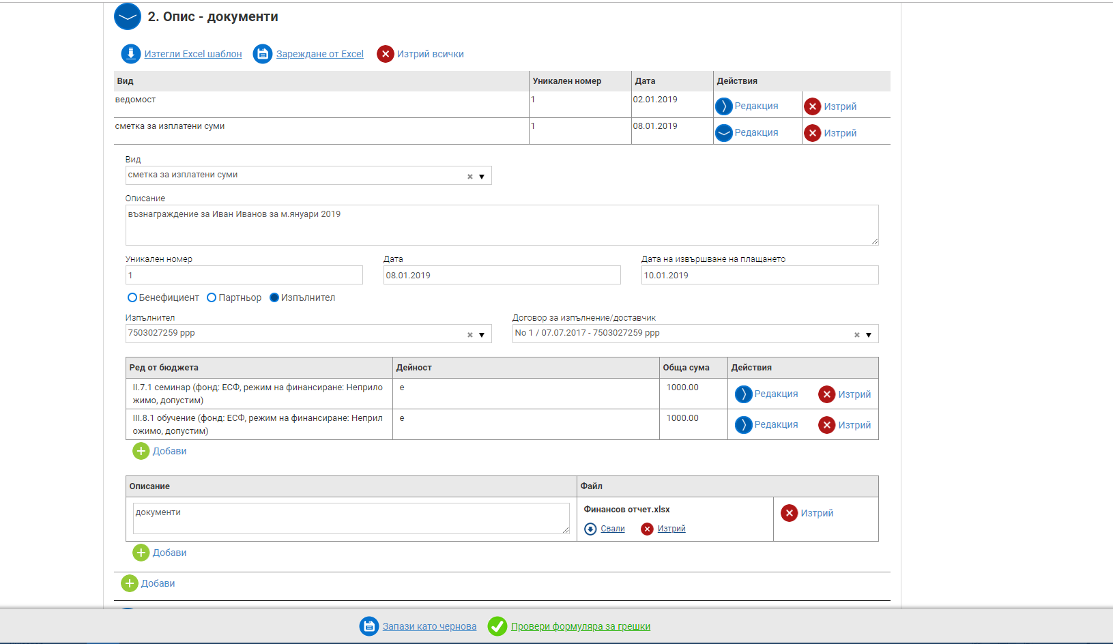
- Разходите не се обвързват от бенефициентите с коректния бюджетен раздел и дейност. Не следва да се допуска грешка при обвързаното най-вече с бюджетен раздел.
- Преди подаване на Искане за плащане в ИСУН бенефициентите пропускат да попълнят информация за сключени договори с външен персонал в подраздел „Версии на процедури за избор на изпълнител и сключени договори“ в ИСУН, когато договорът за услуга е сключен чрез директно възлагане, както и да прикачат Списък на обществените поръчки с идентичен или сходен предмет (по образец) и автобиография на лицето.
- При попълване на Списък на обществените поръчки с идентичен или сходен предмет (по образец) се пропуска да се попълни информация за предмета на проведена процедура /сключения договор (при директно възлагане), както и датата на откриване/възлагане на ОП. Прогнозната стойност следва да се попълва с включени осигурителни вноски.
- Допускат се неточности при попълване на секция „7 Екип“ от Технически отчет. Въвежда се една дата от месеца и към нея се попълва сбора на изработените часове за целия месец (1.1.2018 – 80 часа) и/или за целия проект, което е некоректен начин на попълване, поради което този елемент от пакетът отчетни документи ще бъде върнат от УО на ОПДУ за извършване на корекции от бенефициента. Следва да се попълнят данни за всеки изработен ден от месеца (пример: 1.1.2018 г. – 2 часа; 3.1.2018 – 2 часа и т.н.), които да кореспондират на отчетите за извършена работа, попълни от персонала. Най-лесният начин за зареждане на цялата информация в системата е акумулиране в един лист в Excel на отчетите на всички експерти без празни редове и импортирането им в системата, както следва:
Стъпка 1 – изтегля се Excel шаблон, който е идентичен по образец с образите на отчети за извършена работа по ОПДУ:
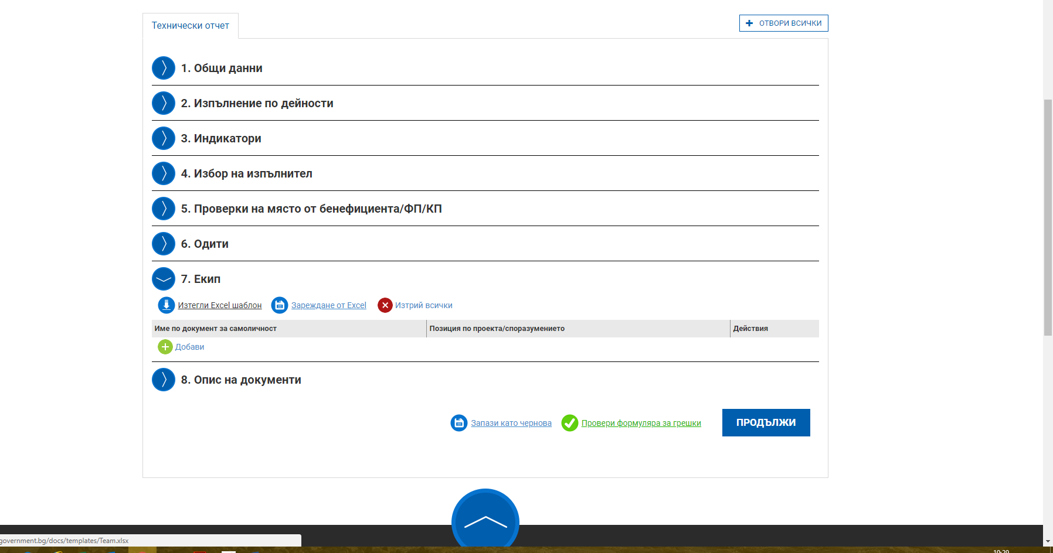

Стъпка 2: попълване на шаблона с данни от всички отчети на експертите:
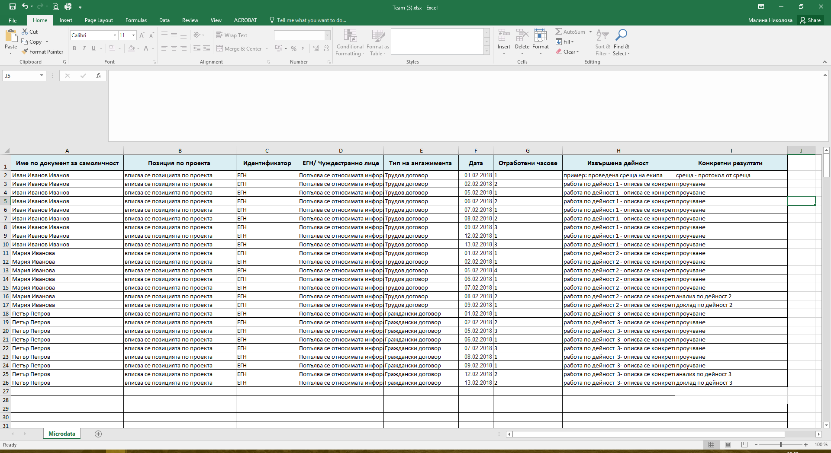
Стъпка 3: файлът се импортира в системата чрез избор на опцията „Зареждане от Excel“ и избор на файла от Вашия компютър:

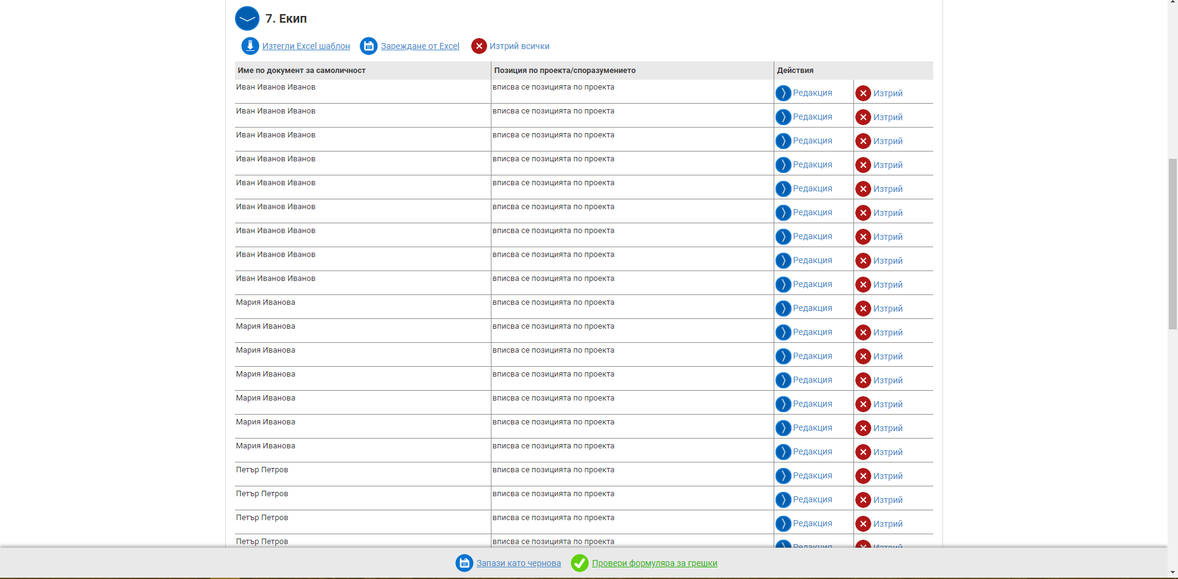
След импортиране с избиране на бутон „Редакция“ може да разгледате, проверите, коригирате при необходимост, информацията, а с бутон „Изтрий всички“, може да бъдат изрити наведнъж всички импортирани данни.
- Следва да се има предвид, че при отчетени ½ от астрономическия час при импортиране на данните от файл във формат Excel ИСУН превръща всички отчетени часове в цели числа (пр.: отчитат се 6,5 часа, но системата го трансформира в 65 часа). В случай че това се констатира с бутон „Редакция“ следва да влезете на всеки запис и ръчно да коригирате данните, така че да съответстват на отчетите за извършена работа. При констатация на това несъответствие, пакетът ще бъде върнат за корекция.
- Разходооправдателни документи, относими към разходи, част от единната ставка, не следва да се прикачват в ИСУН съгласно Условията за изпълнение по процедурата. Най-често се констатира, че се прикачват документи за възнаграждения на екипа за управление на проекта, фактури по разходи, част от единната ставка, договори с членове на екипа за управление на проекта и/или изработени часове от членове на екипа за управление на проекта в секция 7 Екип на технически отчет.

Януари 2019 г.

